МИНИСТЕРСТВО НАУКИ И ВЫСШЕГО ОБРАЗОВАНИЯ РОССИЙСКОЙ ФЕДЕРАЦИИ
федеральное государственное автономное образовательное учреждение высшего образования
«САНКТ-ПЕТЕРБУРГСКИЙ ГОСУДАРСТВЕННЫЙ УНИВЕРСИТЕТ
АЭРОКОСМИЧЕСКОГО ПРИБОРОСТРОЕНИЯ»
КАФЕДРА № 44
ОТЧЕТ
ЗАЩИЩЕН С ОЦЕНКОЙ
ПРЕПОДАВАТЕЛЬ
старший преподаватель |  |  |  | Н.А. Соловьева
должность, уч. Степень, звание |  | подпись, дата |  | инициалы, фамилия

ОТЧЕТ О ЛАБОРАТОРНОЙ РАБОТЕ №4
РАЗРАБОТКА МОДЕЛИ СУЩНОСТЬ-СВЯЗЬ

по курсу: ТЕХНОЛОГИИ ПРОГРАММИРОВАНИЯ
РАБОТУ ВЫПОЛНИЛ
СТУДЕНТ ГР. № | 4341 |  |  |  | К.Р. Копылова
 |  |  | подпись, дата |  | инициалы, фамилия

Санкт-Петербург
2025
Лабораторная работа № 4
«Разработка модели сущность-связь»
по курсу «Технология программирования». Весенний семестр

Задание
1. Для темы, выбранной в начале семестра, разработать концептуальную модель «сущность-связь». Модель должна содержать не менее 10 сущностей. В каждой сущности не менее 3 атрибутов. В одной из сущностей должен быть составной ключ. Одна связь должна быть ключевой. В каждой сущности указать ключ. Все сущности должны находиться в 3 нормальной форме.

2. Преобразовать концептуальную модель в физическую:
- для связи 1:М в таблицу добавить внешние ключи,
- преобразовать связь М:М,
- преобразовать ключевую связь,
- указать тип данных для атрибутов.

3. написать (получить автоматически) сценарий на языке SQL для генерации 5 таблиц.

Зоологический музей
Зоологический музей — это учреждение, которое занимается сбором, хранением и экспозицией зоологических коллекций, а также проведением научных исследований и образовательных программ. Основные задачи музея включают изучение животного мира, популяризацию зоологических знаний и привлечение посетителей.
Информационная система Зоологического музея предназначена для комплексного управления всеми аспектами работы музея, включая взаимодействие с посетителями, управление коллекциями, организацию мероприятий и научные исследования. Основная цель системы — оптимизация процессов, повышение эффективности работы и улучшение качества обслуживания посетителей, а также создание удобного инструмента для исследователей и сотрудников музея.

Концептуальная модель

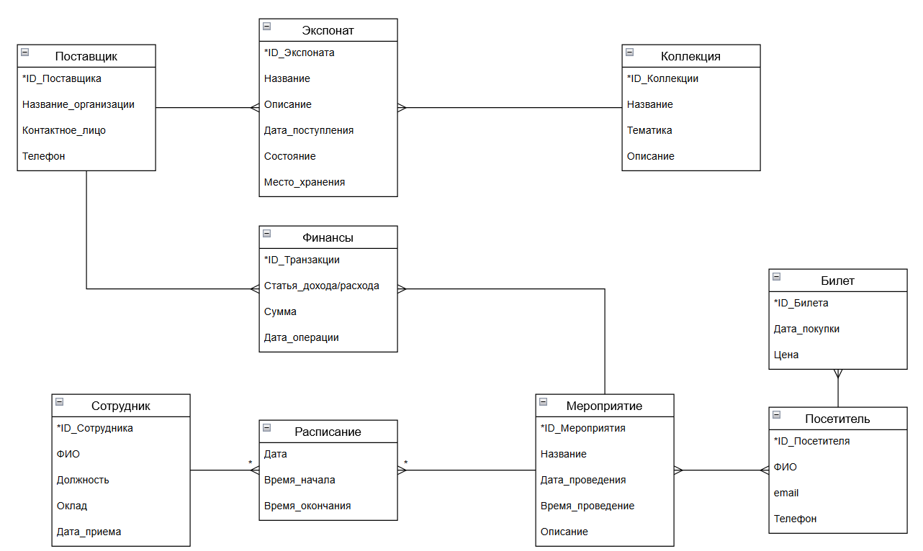
Физическая модель
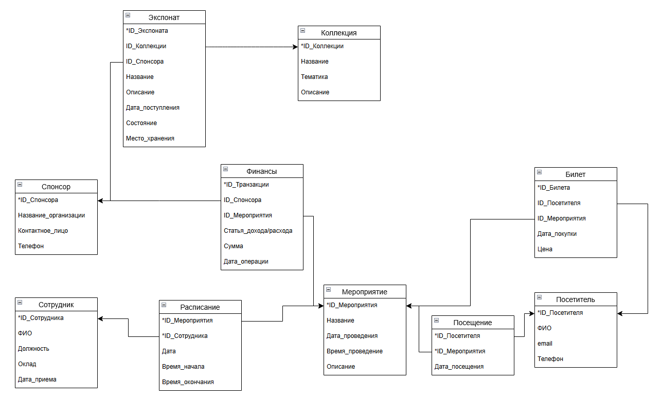

Сценарий на SQL:
CREATE TABLE Сотрудник(
ID_Сотрудника INTEGER PRIMARY KEY,
ФИО VARCHAR(100) NOT NULL,
Должность VARCHAR(20) NOT NULL,
Оклад NUMERIC(8, 2) NOT NULL,
Дата_приема DATE NOT NULL
);

CREATE TABLE Мероприятие(
ID_Мероприятия INTEGER PRIMARY KEY,
Название VARCHAR(50) NOT NULL,
Дата_Проведения DATE NOT NULL,
Время_Проведения INTEGER NOT NULL,
Описание TEXT NOT NULL
);

CREATE TABLE Посетитель(
ID_Посетителя INTEGER PRIMARY KEY,
ФИО VARCHAR(100) NOT NULL,
Email VARCHAR(20) NOT NULL,
Телефон VARCHAR(20)
);

CREATE TABLE Коллекция(
ID_Коллекции INTEGER PRIMARY KEY,
Название VARCHAR(50) NOT NULL,
Тематика VARCHAR(20) NOT NULL,
Описание TEXT NOT NULL
);

CREATE TABLE Спонсор(
ID_Спонсора INTEGER PRIMARY KEY,
Название_организации VARCHAR(50) NOT NULL,
Контактное_лицо VARCHAR(100) NOT NULL,
Телефон VARCHAR(20) NOT NULL
);
CREATE TABLE Экспонат(
ID_Экспоната INTEGER PRIMARY KEY,
ID_Коллекции INTEGER NOT NULL REFERENCES Коллекция(ID_Коллекции),
ID_Спонсора INTEGER NOT NULL REFERENCES Спонсор(ID_Спонсора),
Название VARCHAR(50) NOT NULL,
Описание TEXT NOT NULL,
Дата_поступления DATE NOT NULL,
Состояние VARCHAR(100) NOT NULL,
Место_Хранения VARCHAR(100) NOT NULL
);

CREATE TABLE Расписание(
ID_Мероприятия INTEGER REFERENCES Мероприятие(ID_Мероприятия),
ID_Сотрудника INTEGER REFERENCES Сотрудник(ID_Сотрудника),
Дата DATE NOT NULL,
Время_Начала TIME NOT NULL,
Время_Окончания TIME NOT NULL,
PRIMARY KEY (ID_Мероприятия, ID_Сотрудника)
);

CREATE TABLE Посещение(
ID_Посетителя INTEGER REFERENCES Посетитель(ID_Посетителя),
ID_Мероприятия INTEGER REFERENCES Мероприятие(ID_Мероприятия),
Дата_Посещения DATE NOT NULL,
PRIMARY KEY (ID_Посетителя, ID_Мероприятия)
);

CREATE TABLE Билет(
ID_Билета INTEGER PRIMARY KEY,
ID_Посетителя INTEGER REFERENCES Посетитель(ID_Посетителя),
ID_Мероприятия INTEGER REFERENCES Мероприятие(ID_Мероприятия),
Дата_Покупки DATE NOT NULL,
Цена NUMERIC(6 ,2) NOT NULL
);

CREATE TABLE Финансы(
ID_Транзакции INTEGER PRIMARY KEY,
ID_Спонсора INTEGER REFERENCES Спонсор(ID_Спонсора),
ID_Мероприятия INTEGER REFERENCES Мероприятие(ID_Мероприятия),
Статья_Дохода_Расхода VARCHAR(10) NOT NULL CHECK(Статья_Дохода_Расхода = 'Доход' OR Статья_Дохода_Расхода = 'Расход'),
Сумма NUMERIC(9 ,2) NOT NULL,
Дата_Операции DATE NOT NULL,
CHECK ((ID_Спонсора IS NOT NULL AND ID_Мероприятия IS NULL) OR (ID_Спонсора IS NULL AND ID_Мероприятия IS NOT NULL))
);

